不含行政区划企业名称自主申报指引
在重庆就可以自主申报不含行政区划的企业名称了！我市作为国务院决定的第一批营商环境创新试点城市之一，接受国家市场监督管理总局委托，开展不含行政区划企业名称的核准工作，进一步提升企业登记效率，压缩企业开办时间，持续优化营商环境。
一、适用范围
重庆市行政辖区内的不含行政区划企业（限公司和非公司企业法人）名称的自主申报适用。本市不含行政区划企业名称是指企业名称中不含“重庆（市）”行政区划表述，如：**控股有限公司。
二、受理机构
重庆市大足区市场监督管理局
三、申报条件
跨省、自治区、直辖市经营的企业，其名称中可以不含行政区划表述。具体申报条件主要包括以下两种情形：
1、拟新设立企业的，其注册资本（或注册资金）不少于5000万元人民币（含5000万），且投资人（投资人多个的，至少有一个投资人）已在2个及以上省份（含重庆）设立有子企业（该子企业为全资、控股或参股均可，但不含分支机构）的，可以申报不含行政区划企业名称。
2、拟变更企业名称的，其注册资本（或注册资金）不少于5000万元人民币（含5000万），且该企业已在2个及以上省份（含重庆）设立有子企业（该子企业为全资、控股或参股均可，但不含分支机构）的，可以申报不含行政区划企业名称。
四、申报基本流程
申请人通过国家市场监督管理总局官网进行不含行政区划企业名称自主申报。以内资公司为例，具体操作步骤如下：
1.登录国家市场监督管理总局网（http://www.samr.gov.cn）导航栏的“服务”，进入“网上办事”栏目。
2.选择“企业名称申报服务”，进入“企业登记网上注册申报服务系统”。
3.新设立企业的，选择“个人用户”方式登录；变更企业名称的，选择“企业用户”方式登录。并填写用户登录信息，进行登录确认。

4.选择企业名称类型、企业住所，填写“名称信息”、“企业信息”、“投资人信息”、“其它信息”并上传相关证明材料。
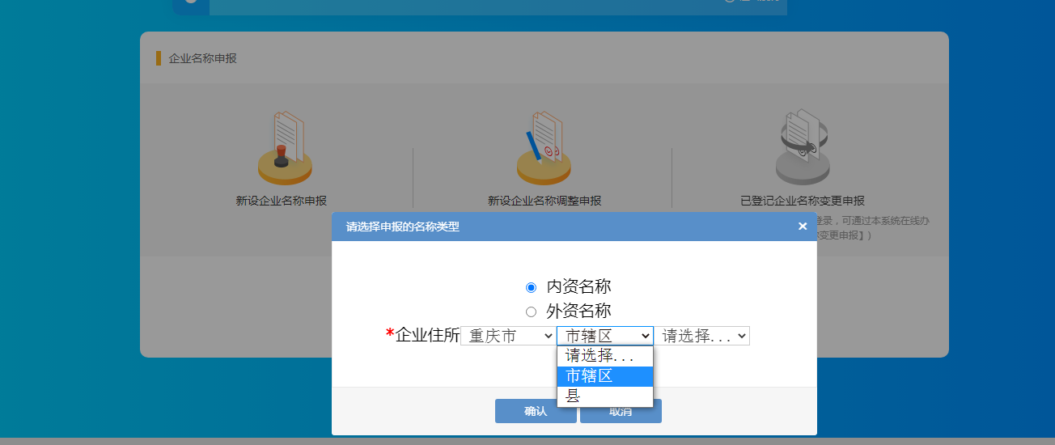
“名称信息”页面上的信息填写完毕后，系统会对填写的企业名称进行初步检查，检查通过，可填写“企业信息”；检查不通过，需要调整名称信息直至检查通过后才可以继续操作。
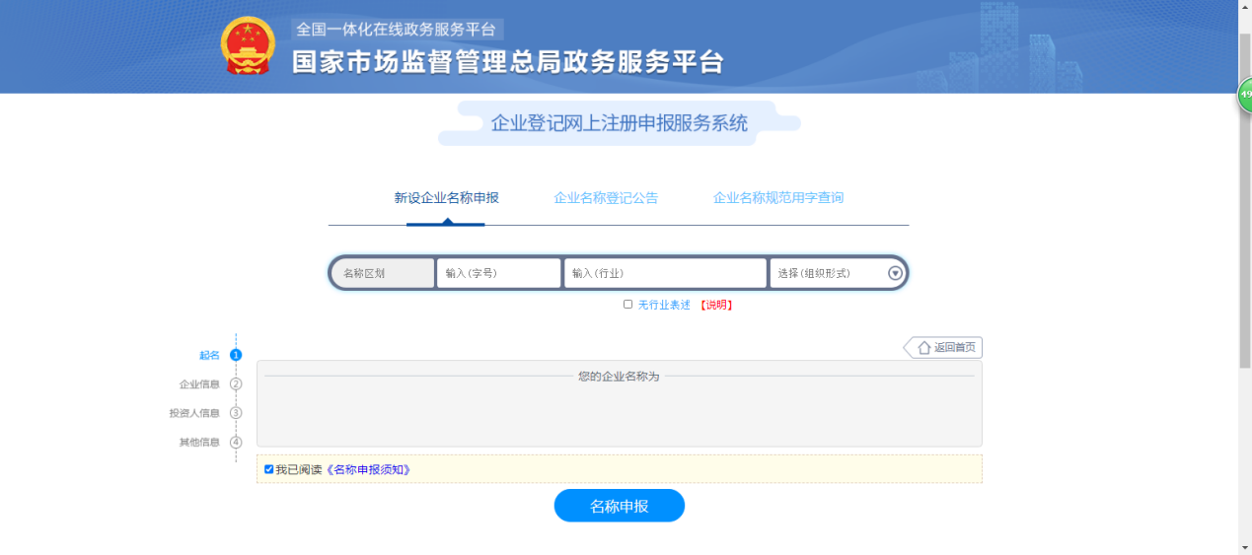
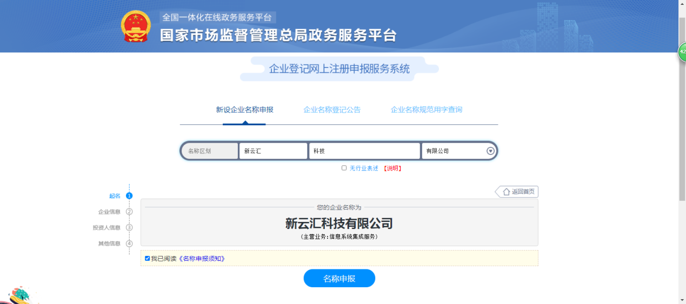

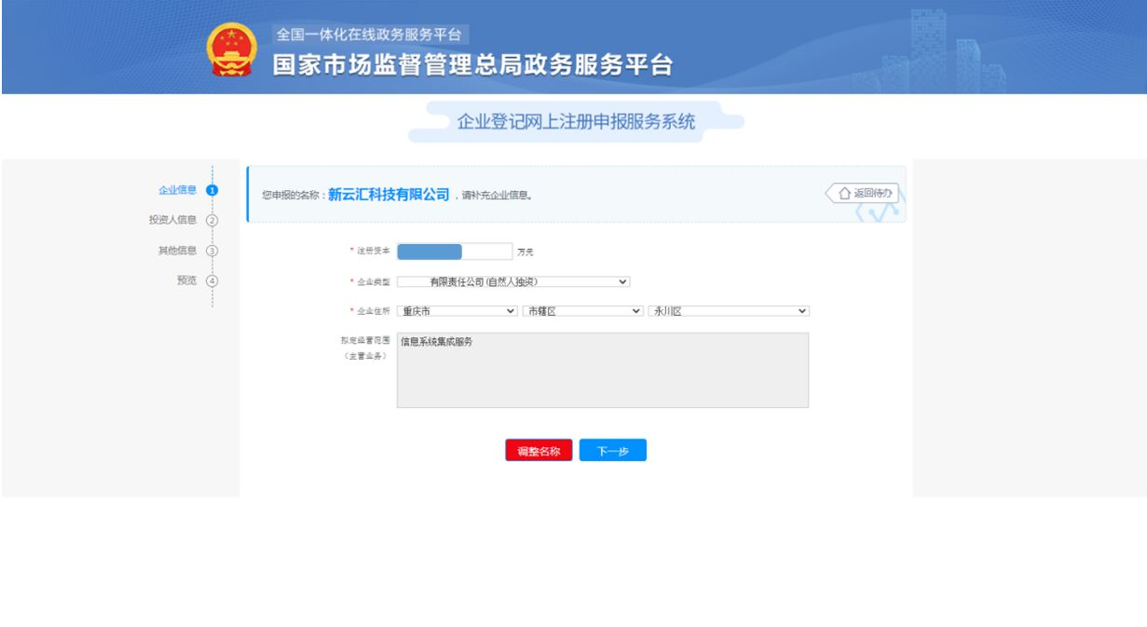

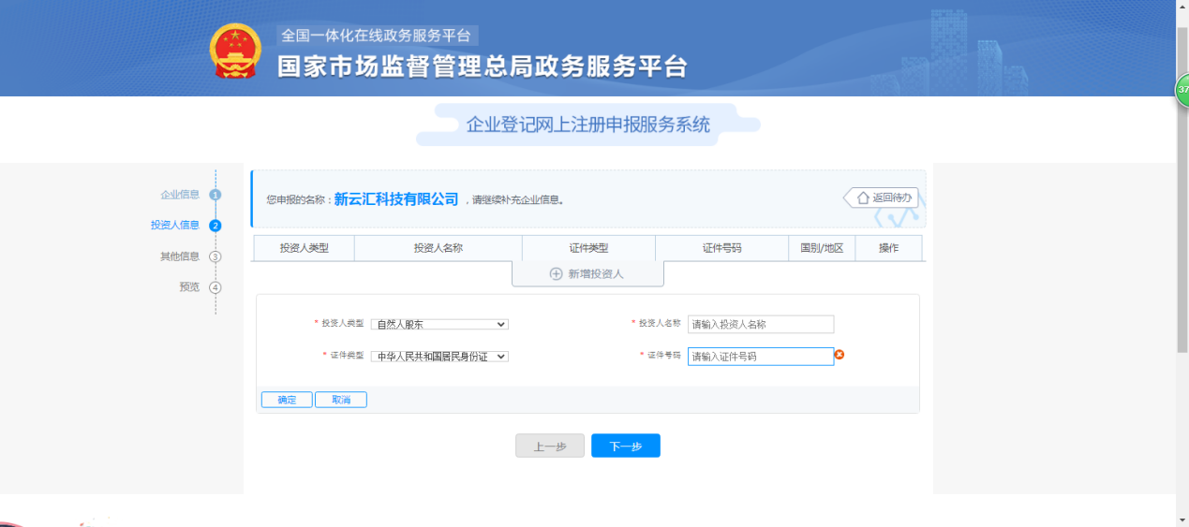
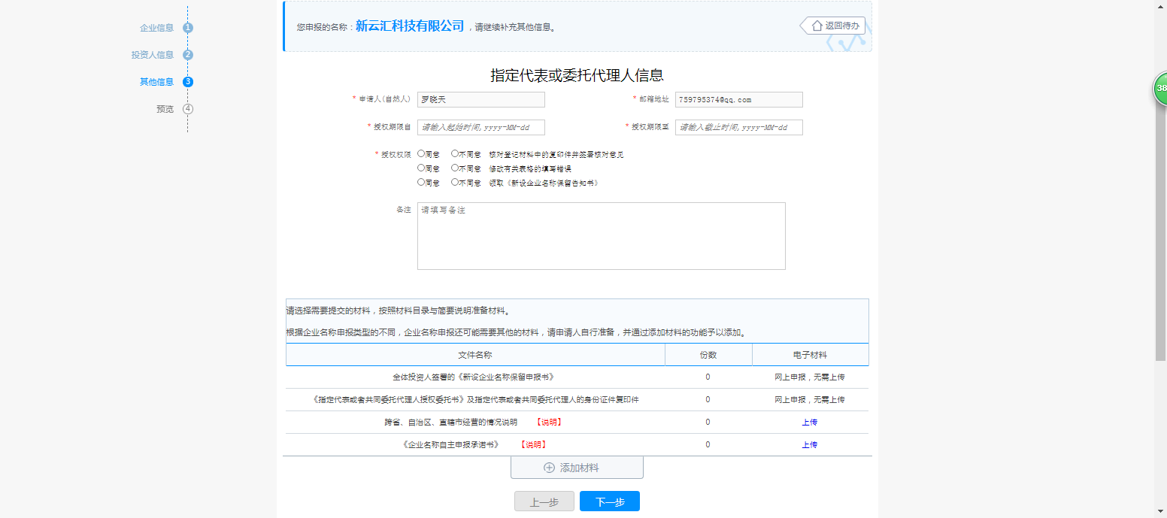
5.检查提交。信息填写完成后，点击【下一步】按钮，进行申报提交。
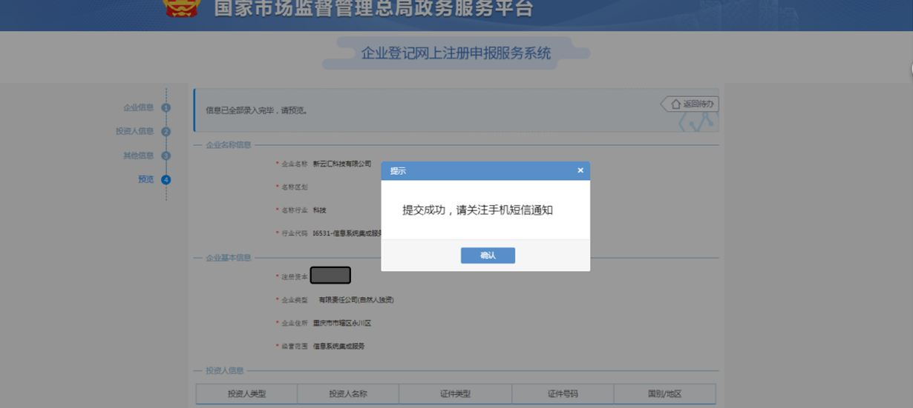
6.查看反馈。申请人可登录企业登记申报系统，点击【我的业务申请】查看申请业务审查过程反馈信息。申请状态为“退回修改”的，请按照审查意见进行修改。申请状态为“已办理成功”的，可在线打印相关文书。
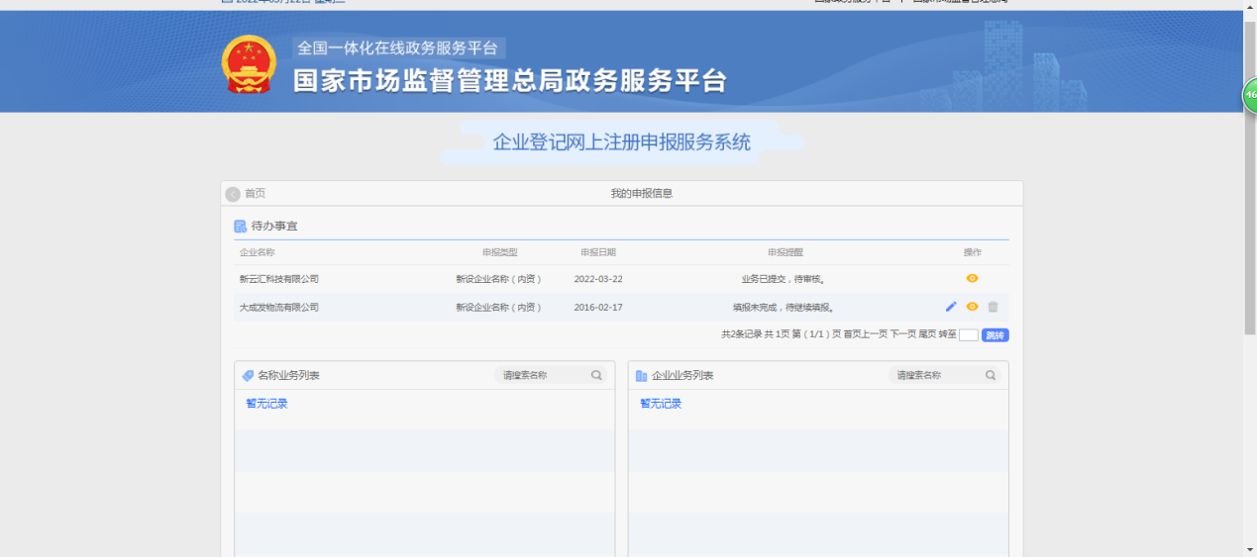
五、咨询电话
业务咨询电话：023-43767579、023-43301802；技术咨询电话：010-88650152。

